まずは書類から。
- 2013/07/01 11:59 午後
- 投稿者: Yoshida

先月はとても長く感じたので、永遠に来ないかと思われたような7月、開始。
やらねばならないことはしっかりとあるので、定休でしたが店へ。
一個一個、しっかり済ませて、また進めていかなきゃなりませんなあ。
さて火曜日は。少数用意した物のまた品切れ、となっていたビッグ･チーズですが、
7月中にまたある程度の数、再出荷の準備ができそうな気配。
8月辺りからは内容物が満数揃うので、本格始動できそうかな？
ともあれ、再出荷に向けて準備してまいりましょう。

ミニチュアゲームは逃げない、書類は追いかけてくる。
- 2013/07/02 11:59 午後
- 投稿者: Yoshida

7月立ち上がり。先月はかなりB2Fに傾いた勤務体制で、NGO側の課題山積。
昼前に店に出て申告が近い税や社会保険の書類関係に挑みかかり、
返り討ちにあいつつ何とかある程度まで完了。ううう、増員しているからたいへんです（笑）。
加えて井上の営業のことも色々動き出したので、関が進行している制作仕事も含め、
色んなことを話し合いながらそれぞれ手を動かし、
そしてお客様はほとんどいらっしゃらなかった充実の火曜日でした（笑）。
まあ先月の反動ですな～。しばらく落ち着いててもいいかな（笑）。
さて明日は定休ですが、ミーティングの要件にて井上と都心行き。
何か面白いことを探してきましょーう。

縁遠いようで。
- 2013/07/03 10:35 午後
- 投稿者: Yoshida

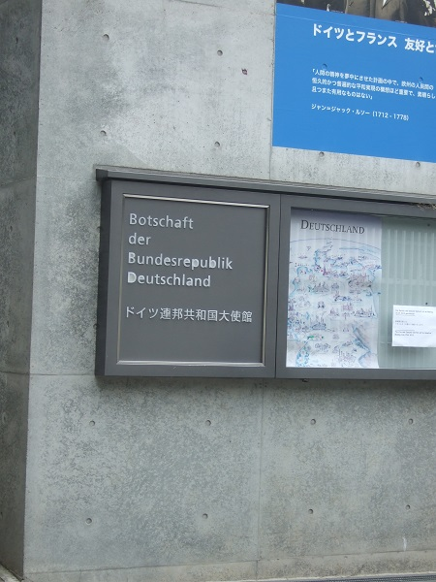
遠いようで近づいている、12月1日開催予定のイベント「リトルエッセン」について、
御相談ということでドイツ大使館に伺いました。
うーん、こういう機会があろうとは。お会いした方々に
「勿論ボードゲームは知っていますが、日本にこんなにたくさんお好きな方がいることには驚いています」
というようなお話もいただきましたけれども、何らかの形で御助力いただけるお話に。有難うございます。
しかしお会いした四名様、どなたもライナー・クニツィアさんの名前を御存じなかったです（笑）。
そんな気はしたんですが、良い機会なので確認してみました。
（クラマーさんも同様。カタン好きなお一人がトイバーさんを御存知でした）
コチラに関しては自分は補佐なのですけれども、考えてまいりましょう。
ともあれこれは休みのこと、今月の仕事を頑張ってまいりましょーう。

あと翻訳も開始。
- 2013/07/04 11:48 午後
- 投稿者: Yoshida

本日は問屋と店の仕事が色々と入り混じる展開。
と言っても何より大事なのは、まだやり終えられていなかった、ウォーマシンの価格貼りかえ…。
こういうことがある度に毎度やっておりますが、なかなかの作業量。
閉店前になって何とか完了しましたー。
そして問屋の話は色々動いておりますが、さしあたりまた、
自社製品の再出荷に向けてのセットアップ作業を（笑）。
お陰様で予想以上の売れ行きということもあり、この作業も予想以上の速さで生じてますが、
頑張ってまいりましょう。社内のミニチュア勢から「ミニチュア塗りたい…」とかいう声も漏れてますが、
この局面を越えてからゆっくりやりたいですなあ。

時計仕掛けの完成度。
- 2013/07/05 11:59 午後
- 投稿者: Yoshida

今日も今日とて粛々とセットアップ作業進行。問屋への御注文をかなりいただいているのですが、
出荷には今しばらくの時間を要しそう。御期待に添えるように、頑張って参りましょう。
そしてコンバージェンス訳も進行中です。ううううう、非常に良い！
こりゃあ絶対ゲーム面白くなりそう。自分も使いたくなります。
まあ、しばらくは駆け足で準備された方々の御相手になると思いますが、それもまた楽しみ。
ファーザー・ルカントの能力が素晴らしいなあ…、見た目若干イカですけど（笑）！
見た目のとのギャップが凄いなあ。

翻訳してから店営業です、最近。
- 2013/07/06 11:59 午後
- 投稿者: Yoshida

7月は月曜からだったので、ようやく最初の週末。
ウォーマシンにボードゲームと、たいへん盛り上がっておりました。
B2Fの特徴で良い所は、両方遊ぶ方が多い事かな～と思います。
それぞれ面白さがあるので、垣根を作らずお楽しみいただければ。
さて日曜日も、多分ゲーム会になりそうです。
コンバージェンスのリリースを来週に控えているウォーマシンですが、
先月の百戦きっかけで始めた方もいらっしゃると思いますので、
是非お楽しみいただければと思います。自分も余裕があったら一戦やりたいな～、
と若干不透明なことを言っております。とりあえず開店前に翻訳頑張ります（笑）。

活況継続。
- 2013/07/07 11:59 午後
- 投稿者: Yoshida

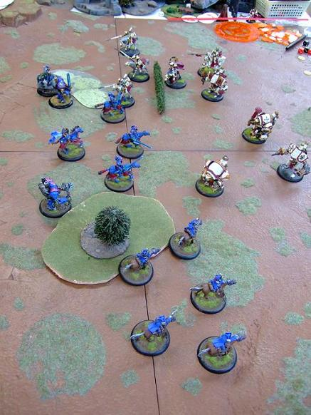
昨日に続き、コンバージェンスを控えてのウォーマシン会。
新たにコンバージェンスを始めるので、その前に既存ファクションを遊んでおきたいな、
と言う方が多かったようです。そして新しい方々の御参加も。良いですねえ。
…そう言えば自分は結局ゲームしませんでしたが（笑）、
皆さんが楽しく遊んでいらしたので良いのです。
ああ、先月結局完成しなかったコンクエストを塗り進めてましたー。
これはプライム・アクシオムとの対決用になるかな？
さて週明けて、コンバージェンスのリリース週。
とりあえず、発売までに書籍の翻訳を完了できるようにがんばりまーす。

活況継続。
- 2013/07/07 11:59 午後
- 投稿者: Yoshida

昨日に続き、コンバージェンスを控えてのウォーマシン会。
新たにコンバージェンスを始めるので、その前に既存ファクションを遊んでおきたいな、
と言う方が多かったようです。そして新しい方々の御参加も。良いですねえ。
…そう言えば自分は結局ゲームしませんでしたが（笑）、
皆さんが楽しく遊んでいらしたので良いのです。
ああ、先月結局完成しなかったコンクエストを塗り進めてましたー。
これはプライム・アクシオムとの対決用になるかな？
さて週明けて、コンバージェンスのリリース週。
とりあえず、発売までに書籍の翻訳を完了できるようにがんばりまーす。

準備は完了。
- 2013/07/08 11:59 午後
- 投稿者: Yoshida

定休日…ということで一気に翻訳作業進行ー（それは休みではない）。
なんとかコンバージェンス訳、準備完了しましたっ。
これであとはリリースを待つのみでございます。
並行して従来品の注文もしておりますので、入荷できるものに関しては、
なんとか…、入荷する方向性。日に日に品切れが増えてしまっているという懸念はありますけども。
新たにお始めになる、というお問い合わせもいただいておりますので、
可能な限り体制を整えて参りたいと思いますー。
さて明日は火曜日、色々準備頑張りましょーう。

ウォーマシン待望の新ファクション、コンバージェンス・オブ・シリス発売です。
- 2013/07/09 11:59 午後
- 投稿者: Yoshida

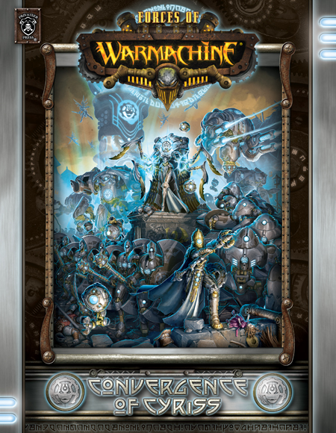
ということで、お待たせしておりましたウォーマシンの新ファクション、
「コンバージェンス・オブ・シリス」がついにお目見えでございます。
社会の闇に隠れ、数学を信じ、機械の女神の権限を目論むカルトな勢力。
一体どんなんだという感じもしますが（笑）、
ちょっと読んでみるとなかなかドラマチックな要素も秘めていて魅力的です。
そして何より大事なのが、ゲーム的にも非常に面白そうな勢力になっていることです。
これはお勧めでございます～、というか自分もできることならやりたいくらいです（笑）。
ルールブックは3600円、翻訳完了いたしました。
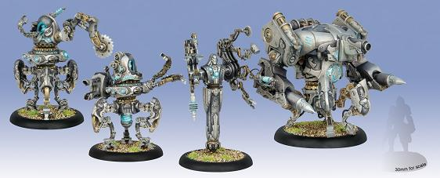
スターターは6000円。コンバージェンスのパブリックイメージを全く裏切らない
（意外と少数派の）メカメカしいウォーキャスター、シンセリオンが率いております。
…ファラオ？
これからしばらくするとゲームの盤上でも現れてくると思います。
皆様是非チェックしてみてくださいー。マスマティカル・パーフェクション（フィート）！

定休でしたけども。
- 2013/07/10 11:59 午後
- 投稿者: Yoshida

日課で書いているはずのBlogですが、ここの所の忙しさと生活サイクル朝型変更により、
しょうしょう書き飛ばしてしまっております（笑）。取り戻していきましょうー。
水曜日、定休でしたが仕事で埋まっている感じでした。
午前中から年金事務所に行って社会保険関係書類提出、それから税務署に行って源泉所得税納付。
人数が3人に増えているのでちょっとてこずりつつも何とかクリア。
それから夕方は夏に立川でやるイベント関連でミーティングへ。
色々貴重なお話をお聞きしました。
たいへんですが、色々新しい体験ができそうです（笑）。
発表はもう少し先になりますが、頑張っていこーう。

売切れれば本望。
- 2013/07/11 11:59 午後
- 投稿者: Yoshida

10日のBlogに続いてまとめて書いていってますけれども…コンバージェンス発売開始、
がメインのトピックでしょうかねえ。予定外だけどちょっと面白そうだからやってみる！
という方が多く、なかなか良い雰囲気。自分も含めスタッフは、
もうしばらくして売切れてなかったら買って良い、というルールが設定されていますので（笑）、
たくさん売れるとまさに嬉しい悲鳴です…特に関さんが（笑）。
たまに本気で気にして下さる方もいらっしゃるんですが、まったく御気兼ね無用ですので、
是非お買い求めください～。
閉店後には昨日のミーティングを受けての社内会議も。うーん、忙しくなってきそうですねえ。
みんなで頑張りましょう。

立川的枠組み。
- 2013/07/12 11:59 午後
- 投稿者: Yoshida

またしても一日遅れのBlog、金曜分です（笑）。
生活習慣改善して体の調子はすこぶる良いんですが、
ど～もBlogを書くというフェイズが抜けてしまっておりましてー。
金曜日は朝1からか～なり重要なミーティング。
New Games Orderの新規の取り組みが相当急展開なことになっているのですが、
先方から非常に前向きにお話をいただけたのでとても嬉しく、ちょとビビる（笑）。
来週火曜日に次のミーティングとなりましたー。
そして業務としては、入稿タイミングが来ている物2タイトルの詰め作業（のたちあい）中心。
自分たちでもびっくりするくらい、多くのタイトルを並行で制作してます。
この夏がちょっと過ぎる辺りにならないと花も実も無いというスケジュールなんですが、
その後はどうなるのか未知数です（笑）。その実を取れるまで、何とか頑張ってまいりますー。

暑いけどゲームだ。
- 2013/07/13 09:21 午後
- 投稿者: Yoshida

そして13日土曜日の営業もただいま閉店…ですが、ボードゲーム卓ではまだ「1830」
をやっています（笑）。鉄道ゲームの王様にみんなで挑もう、
ということで開店直後からやってるのですが、まだ終わらず（笑）。
流石王様、でもすごく面白いとのこと。
ミニチュア卓では早くもコンバージェンス登場…というか、
コンバージェンス対コンバージェンスの対戦も。
噂にたがわぬ面白ファクションだー、ということでたいへん盛り上がってました！
いいですね～。自分も今日はちょっとコンクエスト塗り進めたりなどでき、良い週末！
1個入稿したもののもう1個は週明けとなりそうなので、それはまた明日～。
明日日曜日も、みなさまの御来店お待ちしております！

腹の方は決まった。
- 2013/07/14 11:59 午後
- 投稿者: Yoshida

さて、恒例になって参りましたが、火曜日朝に日曜日のBlogです。
いい加減なんとかせにゃあ、という気もしますが、
スケジュール都合もあり、もうしばらくはこうなるでしょうか。
この日は朝一からニューゲームズオーダーの全体ミーティング。
7人全員集合して、制作、販売、催事、財務等の各議題を話し合う。
気が付いたらですけれども議題がめちゃくちゃ多い…ということはつまり、
課題が多いということで。未曾有のたいへんさですなあこりゃあ。
しかしやっていくしかない、のでやってまいるのですけれども。年越すのに気合が要りそうです（笑）。
日曜営業は楽しくゲーム+ペイント会でした。お店ではコンバージェンス大人気、
再入荷手配せねば。
そしてこの日を予定していた原稿オールアップが終わらず、深夜までずれこむことに。
今回はしっかちボードゲームサイズのタイトルなので、ミスのないように良い物にしたい。
まだ予断を許さないですが、頑張りましょーう。

東京ドイツゲーム賞、最終審査開始。
- 2013/07/15 11:59 午後
- 投稿者: Yoshida

祝日ですが定休いただいておりました。昨日は深夜まで作業だったし、
久しぶりにゆっくりと…するという構想もあったのですが、
夕方から「東京ドイツゲーム賞」最終審査を三鷹はテンデイズゲームズさんにて行うことになり、
予定をしっかり押さえられる（笑）。まあ、楽しみなんですけれども！
5～6時間程みっちりとディスカッション＆ゲーム。
続きは月末ごろ、今度は立川B2Fで集合し、大賞を選出しようという流れになりました。
何分初めて参加するタイプのことなので、非常に面白く発見も多い。そして責任も感じる。
有難いことです。後半も頑張りましょーう。

今日も社会科見学めく。
- 2013/07/16 09:36 午後
- 投稿者: Yoshida

久しぶりに当日ブログ！本日は午前中から新たな場所で新たな方々とミーティング（でも店の近く）。
今月は新商品等が無い分、新企画に向けて色々動き出しています。
この短時間の内にこうも色々あるとは、ちょっと目まぐるしいですが楽しい。
開店してからは新たな御客様とボードゲームのお話をしたり、出荷したりなど。
そして隙を見てコンクエストを完成に近づける。
予定より半月あまり遅れてますが、もう少しで出撃できるかも。楽しみだ。
明日は定休、ということで、午前中から昼ごろは、
先月の百戦ウォーマシンの動画絡みでミーティング+作業予定。
夕方からは完全に休暇いただきまーすー。

冬の準備を夏に。
- 2013/07/17 11:59 午後
- 投稿者: Yoshida

そーろそろ本格的に心を入れ替えるべきBlog滞りですけども（笑）、
土曜日の開店前に書いて参りましょーう。
水曜日は定休だったものの、「リトルエッセン」関連で少し仕事的な動きも。
自分はリトルエッセンは担当でないのですが、
まあ近づいてくるにつれ全員野球になるのは間違いないので（笑）、
その点でも同行できてよかったかなーと。
やるべきことを考えると、12月1日、遠いようで近い。
順次皆様にお知らせしてまいりたいと思いますー。

営業時間中に休む（笑）。
- 2013/07/18 11:59 午後
- 投稿者: Yoshida

しばらく前に「生活改善、早寝早起き」という割と夏休みの小学生っぽい目標を立てまして。
B2F始めて何度目か。一念発起して始めたと思ったらすぐに仕事に忙殺されて挫折（からの徹夜作業）、
を繰り返してきたのですが、7年目にして継続できる兆しを見せております。
「そんなこと」という感じですが、私としては快挙なのです（笑）。
じゃあ仕事が来ていないのかというと勿論そんなことはなく、入稿関係がガンガン到来。
この一週間で終電終わったのが既に2回、その度に車で送ってもらうという事態。
いや～感謝感謝。朝方サイクル、意地で続行中でございます。
スタッフが増えている分、従来の自分のペースで無理を効かせるのを改めなければいけませんしねえ。
で、最近早起きしている分、午前中から仕事を始めてます。
できれば営業時間は店で皆様とお話したり、ゲームしたりというのを主体にしたいので、
激しいデスクワークは午前中に集中させたいなと。
なので皆さんに御来店頂いている時は割とゆったりしてるかもしれませんが、
若い者に仕事回してサボっているわけではございません（笑）。
この感じ、続けていけたらいいなあ。

蟻のように進みますよ。
- 2013/07/19 11:59 午後
- 投稿者: Yoshida

現在ニューゲームズオーダー内で、発売予定の自社ゲームタイトル数が増えてきたので、
プロジェクト毎に責任者はっきり設定していこう、という話に（試しで）なっておりまして、
ここの所のメイン仕事は自分が担当している物の仕上げ作業になります。
「ナゲッツ」「ティンダハン」「なつのたからもの」と、もう1つで計4つ。
（ほんとはもう1つあるけどちょっと止まっている…）
どれも仕上げに近づいてきているのですが、並行なのでなかなかの作業量。
他のメンバーの仕切りで作っている物にもノータッチというわけではないので、
全員集合した時のミーティングの議題が具だくさん過ぎる感じになります（笑）。
早く皆様のお手もとにお届けできたらいいな…、と思いつつ、
一つ一つの細かい仕事をやっております。
「ぱぱっ」と出せたらいいなあ…、と思わず考えちゃいますが、近道は無い。
暑いけど頑張ってまいりましょう。
さて週末ですね！自分もこの土日はゲーム遊んでまいりたいな～、と思いつつ、
午前中に仕事してます（笑）。皆様よろしければ、お待ちしておりまーす。

間に合わせるよ。
- 2013/07/20 11:59 午後
- 投稿者: Yoshida

4日溜まったか…（笑）。水曜日の朝ですが、土曜日のBlogから書いて参りましょう。
この日は店は（久しぶりに）ややゆったり営業、と言う感じで、
御来店の皆さまもゆったりお買い物にゲームに、とされている感じでした。
一方ニューゲームズオーダー社内は、8月発売の新製品の入稿締め切りに入っておりまして、
相当な修羅場が進行しております。
今回はスピーディに生産できるように国内で製造予定でして、そのおかげでこの直前まで時間が取れてはいるのですが、…なかなか大変（笑）。
ただ徐々に良い物が出来つつあるので、踏ん張って参りたいと思います！

方針決定。
- 2013/07/21 11:59 午後
- 投稿者: Yoshida

午前中から新製品関連中心のミーティング。差し迫りまくっているわけですが、
その分「時は金なり」という感じでスピーディに会議が進行するのは良い効果。
新製品のデザインの方向も決定され、あとはビシバシと進めていくだけ、という格好。
今の頑張りが製品のできを決めると思いますので、一同がんばっております！
…スケジュールきつすぎますけども（笑）！

休みとしてペイント、宿題完了。
- 2013/07/22 11:59 午後
- 投稿者: Yoshida

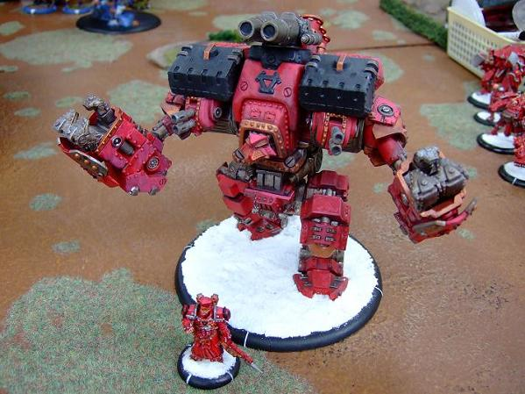
月曜日は定休でしたー。ここの所定休日でも何かと用事があるので、ホントに久しぶりに休みー。
ということでしたが、良く考えるとこういう時しか機会が無いので、
滞っていたケイドアコロッサルの塗りあげに店へ。
さらに持ちかえって、トップコート吹きをしていました。
厳密には仕事のような気もしますが、完成したので満足。
機会をみてケイドアでコロッサル戦をしたいですなあ。
来月辺りにはコンバージェンスのコロッサル、プライム・アクシオムがもうリリースされるらしいので、
なんならそのお相手ができるかな？…ということで御予約お待ちしております（笑）。

火曜日盛況。
- 2013/07/23 11:59 午後
- 投稿者: Yoshida

火曜日で、しかも結構雨模様だったりもしましたが、
意外な程人が集まり盛り上がりを見せておりました。
ボードゲームもミニチュアゲームも遊ばれてましたし、どうも週末のような雰囲気。
そしてその横で相も変わらず締め切りに追われるNGO勢、という感じでした（笑）。
まあ皆様が楽しんでいる傍らでなら、仕事にも身が入るというもので！
さて水曜日はまた定休、ですが百戦ウォーマシンの動画作業関連でまたも立川。
なるべく早くお目見えしたいですなあ。

水曜日収録。
- 2013/07/24 11:59 午後
- 投稿者: Yoshida

定休日ですが百戦ウォーマシン関連でミニチュアゲームの紹介動画を準備しよう、
という話になっており、朝から店にて笹井さん・パンイチさんと集合。
ああでもないこうでもないとやっておりました。
自分もやったことはないですが、こうした方がいいんじゃないかということをあれこれ注文。
ゲームの内容以前に、ミニチュアゲームって何でしょうか、ということを説明する動画、
というのが最初の目標になるのかなと。
既にやっている方々に発信する方が色々お話が通じやすいですが、
ミニチュアゲームは「外から見ていて何をやっているのかわからない」というのが課題だと思うので、
そこらへんを…頑張ってみたい。難しいですけども（笑）。
日が暮れるまでやって一応一回め終了。休みにフルタイムですが、
横では入稿作業等やっていた者もいるので自分だけではない（笑）。
今ちょうど山場なので頑張りましょーう。

I am...
- 2013/07/25 11:59 午後
- 投稿者: Yoshida

来月の外での出展関連、新製品に、さらに新入社した井上・関主幹の新規事業立ち上げが絡み、
１日バタバタとばたつきまくっておりました。
一夜城を建てる的な話になっていてたいへんなんですが、
気持ち盛り上がってはきているので頑張っていただきましょう。
研修兼ねてということで、自分は原則見守ります…と言いながらたくさん口出ししてますけども（笑）。
来月にはお目見えすると思いますので、よろしくお願いしまーす。

バクハツ的進行。
- 2013/07/26 11:59 午後
- 投稿者: Yoshida

あ、当日中にBlog書けてる!珍しい（笑）。
ここの所、8月の対外的な出店仕事に向けて締め切り祭り開催中のニューゲームズオーダーですが、
本日は一応締め切りの谷間。ちょっと一息つきつつ一同仕事しておりました。
まあ週明けにはまたあるんですけれども。
店も昼の内はしーずかな感じでしたが、日暮れの後にはお仕事終わりの皆さまがお買い物やゲームに。
ようやく週末ですね！遊びましょう。
またここの所ウォーマシンの基本ルールブック、プライムMKIIのお求めが多く、
品切れ状況になってしまっております。お待たせしますけれども、
なるべく早く入荷できればと思います。よろしくお願い致します。

駆け込み作業連打。
- 2013/07/27 11:59 午後
- 投稿者: Yoshida

さて7月も末日になってしまったので、27からまとめて5日分Blogをお送りしましょう（笑）。
土曜日！ということでお店としては月末の週末。
一方問屋は午前からミーティング、の予定だったのですが1日延びて日曜日になったので、
その1日の余裕を使って様々な進行や調整を進める。
きわめて目まぐるしいのですが、やらねばならない。
お店は平常運行。今はこれができているので有難い。

東京ドイツゲーム賞、大賞決定。
- 2013/07/28 11:59 午後
- 投稿者: Yoshida

ということでニューゲームズオーダーの全体ミーティング。
様々に大きな議題が話し合われる。色々なターニングポイントになった。引き続き頑張りましょう。
そして夕刻からは東京ドイツゲーム賞の最終審査、後半戦をB2Fにて。
全力を尽くして当たらせて頂きました。
結果は…こちらから見られますね（横着）↓
http://www.youtube.com/watch?v=5c1GGlRVYKc
今回最終的な大賞決定を、編集無しでオンエアという大胆形式です（笑）。
私達もガッチリ測られる側に乗っておりますが、覚悟の上で当たらせていただきました。
長いですが、よろしければご覧ください～。

立ち上がる為にお休み。
- 2013/07/29 11:59 午後
- 投稿者: Yoshida

月曜日、定休日！ということで、久しぶりの完全休養日にあてさせていただきました～。
休日にしても立川行かないのは、本当に久しぶりだ（笑）。お陰様で、再び立ち上がる力を充填。
ここからまた修羅場なので、コンディションとテンション、大事にしてまいろう。
自分のみならず、今は若者たちもいるので、自分のペースで引っ張りまわし過ぎないように。
しかし気合入れていこう。

ともあれ7月営業、完了。
- 2013/07/30 11:59 午後
- 投稿者: Yoshida

7月最終営業日となった火曜日。朝から百戦ウォーマシン動画撮り、タウン誌の取材、
加えて自社製品関係の詰め作業と店舗営業が組み合わさり、そうとう激烈な1日（笑）。
うーん7月、予想してはいたのですが、最後まで一筋縄でいかない。
この一ヶ月が果たしてどうだったのか…、というのは8月、9月で測られるのかな、
とそう思います。しかしともあれ、現時点での全力を尽くした、とそう思います。
末日は定休日なので、また8月、よろしくお願いいたします～。

8月もまた。
- 2013/07/31 11:59 午後
- 投稿者: Yoshida

末日定休、よしもう一日休み…と言うところだったのですが、
自社製品関連の生産が大詰めに来てまだ課題を残している事もあり、
100%お休み気分とは行かず。ついでに支払い事務等もあったので立川で軽く仕事などもしつつ。
明日から8月。毎日暑いですけども、楽しく頑張ってまいりましょーう。

